**Bài đăng:**

**- DanhSachYeuCau**

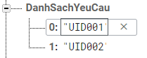

Dạng 1

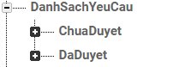

Dạng 2

- LichHoc

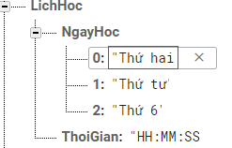

Dạng 1

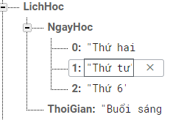

Dạng 2